① タイトル
作品名：お出かけリスト＋
開発者：レー

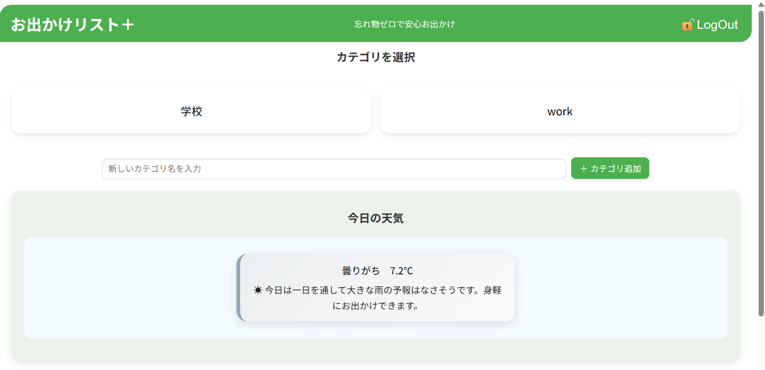

②作品の概要
外出前の“忘れ物”をなくすための Web アプリ。天気に応じてアドバイスを表示し、
ユーザー自身が必要な持ち物を自由に管理できる仕組みです。

目的：毎日の外出を安心・便利にすること。

③ 作品の特徴
- 持ち物リストをユーザー自身が自由に設定できる天気APIで最新の天気情報を取得
- 天気に合わせて傘が必要かアドバイス を表示
- ユーザーごとデータ保存機能つき（login・Signup機能）
- シンプルで分かりやすく、迷わず使えるデザイン

④ 画面紹介
- ユーザーがログインし、自分専用の持ち物データを利用できます。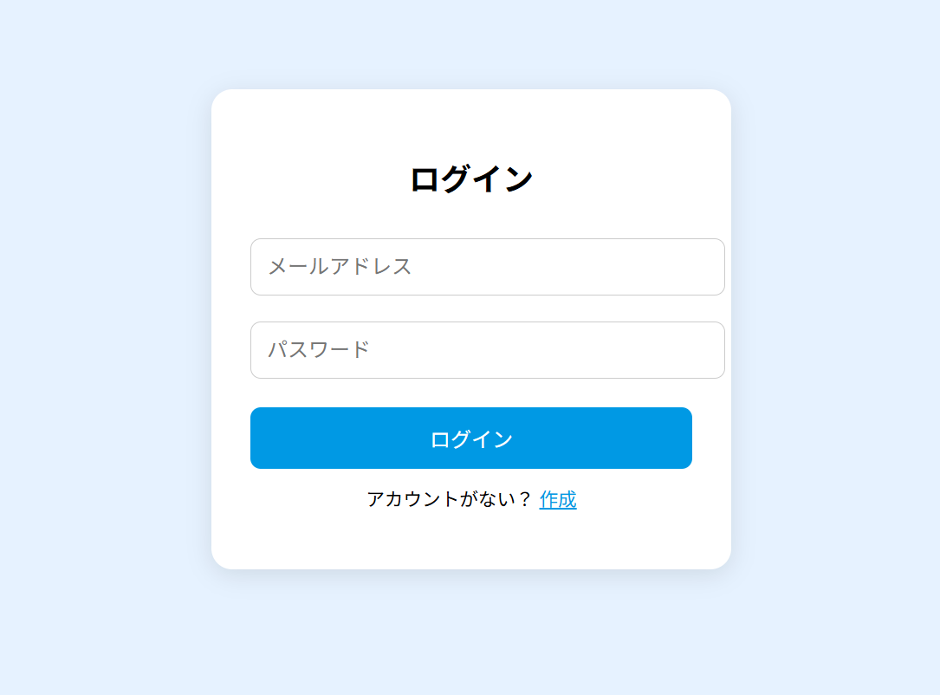

- 現在の天気と今日の雨時間をAPIで取得し、傘が必要かどうかを自動でアドバイスします。

- ユーザーが自由にカテゴリ、持ち物を追加・編集できる画面です。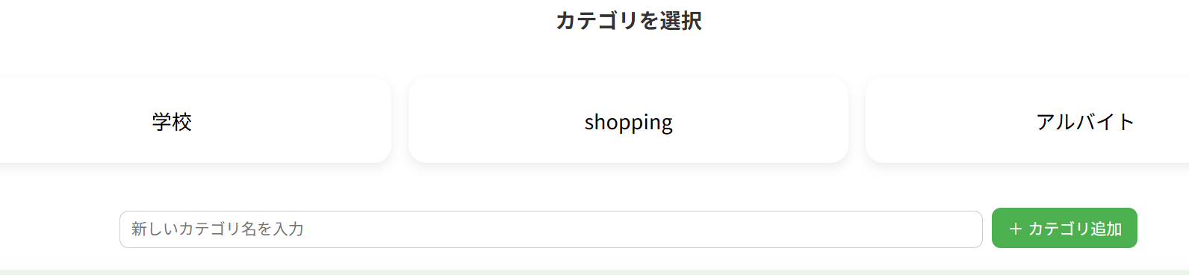 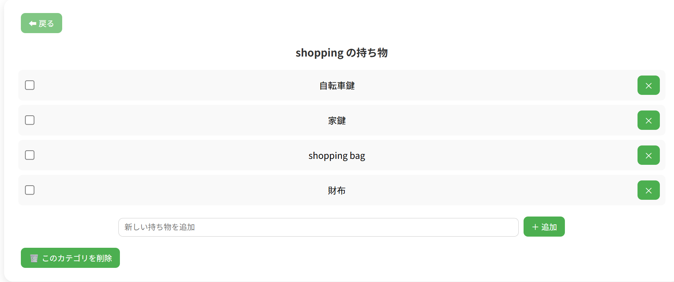

- 更に、データはユーザーごとに保存され、再読み込みしても消えません。

